Hayat Yayınları Tanıtım Bülteni
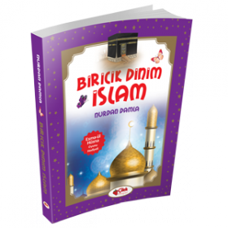 | Eser Adı: BİRİCİK DİNİM İSLAM  Yazar Adı: Nurdan Damla  Cilt Bilgisi:  Kitap Dili: Türkçe  İç Sayfa: HOLMEN SB 65  Kapak: BRISTOL 230  Selefon Türü: MAT SELEFON  Basım Tarihi: 2024  Sayfa Sayısı: 226  Kitap Boyutları: 14,5 X 19,5 mm  ISBN No: 9786051180281  Etiket Fiyatı: 260,00 TL
Kitap Tanıtım Yazısı : (Arka Kapak)

Kitabın detay sayfasına buradan ulaşabilirsiniz :
https://hayatyayinlari.com/kitaplar/nurdan-damla-biricik-dinim-islam-1632.html
Çilek Kitaplar



